муниципальное бюджетное дошкольное образовательное учреждение
детский сад «Космос» г.Волгодонска

"Кузьминки-посиделки"
осеннее развлечение
для детей старшего возраста

г.Волгодонск
2020

"Кузьминки-посиделки"
осеннее развлечение для детей старшего возраста
Цель:
- Познакомить детей с православным праздником «Кузьминки», традициями русского народа.
Задачи:
- Продолжать знакомить детей с традициями и обычаями русского народа.
- Развивать у детей интерес к русскому фольклору.
- Воспитывать уважение и любовь к русской культуре.
Предварительная работа:
- Знакомство детей с народными приметами, поговорками и пословицами по данной тематике.
- Разучивание хороводов, песен.
- Изготовление сувениров.
Оформление зала
Зал оформлен в виде горницы – стол с красочной скатертью, на столе самовар, чашки поднос с пирогами. Недалеко стоит стилизованная русская печь, лавки, где будут сидеть дети.
Ход развлечения:
Дети, под народную музыку входят в зал и садятся на лавки.
Ведущий: Здравствуйте, ребята! Здравствуйте, гости!
Мы рады приветствовать Вас в нашем нарядном зале! А собрались мы здесь именно сегодня, чтобы отпраздновать «Прощение Осени». А какие вы знаете осенние месяцы?
(Ответы детей).
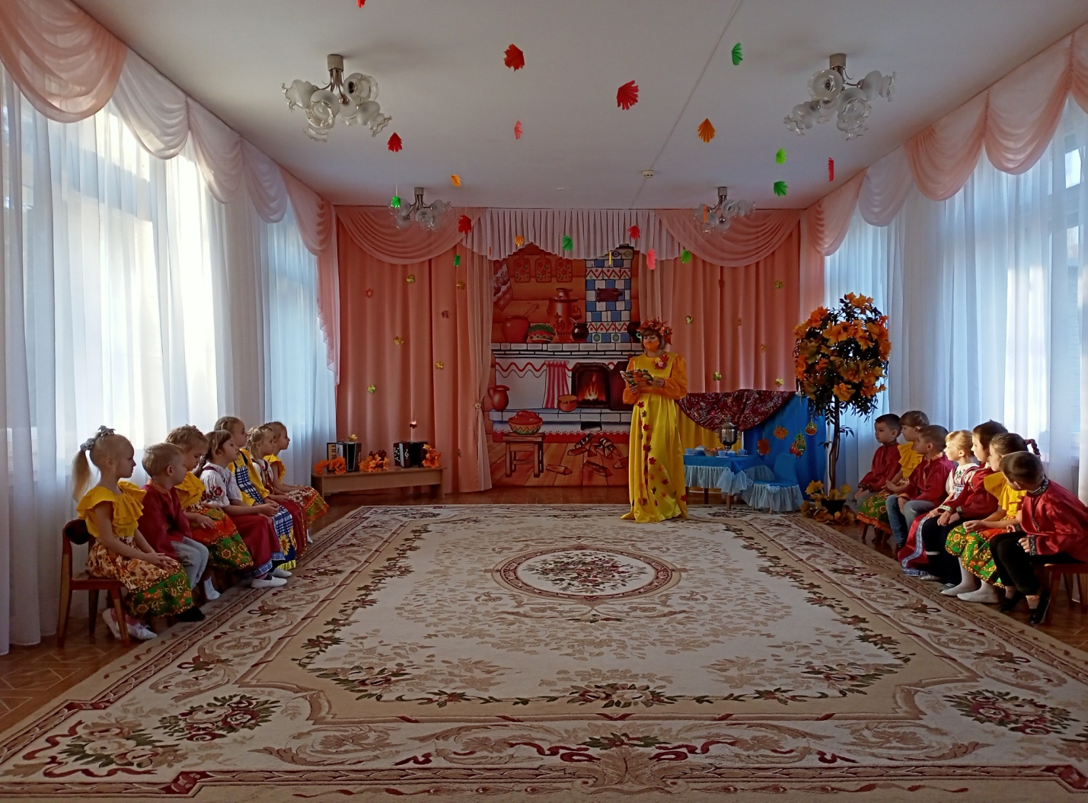

Сентябрь в старину называли рябинник, хмурень, потому что именно в сентябре поспевала рябина и устанавливалась осенняя, холодная погода.
Октябрь называли – свадебник, листобой. В этот месяц активно желтели, краснели и опадали листья с деревьев. А молодые справляли свадьбы.
А какой сейчас месяц осени? (Ответы детей). А сейчас давайте соберем урожай.

Игра «Огородная – хороводная»
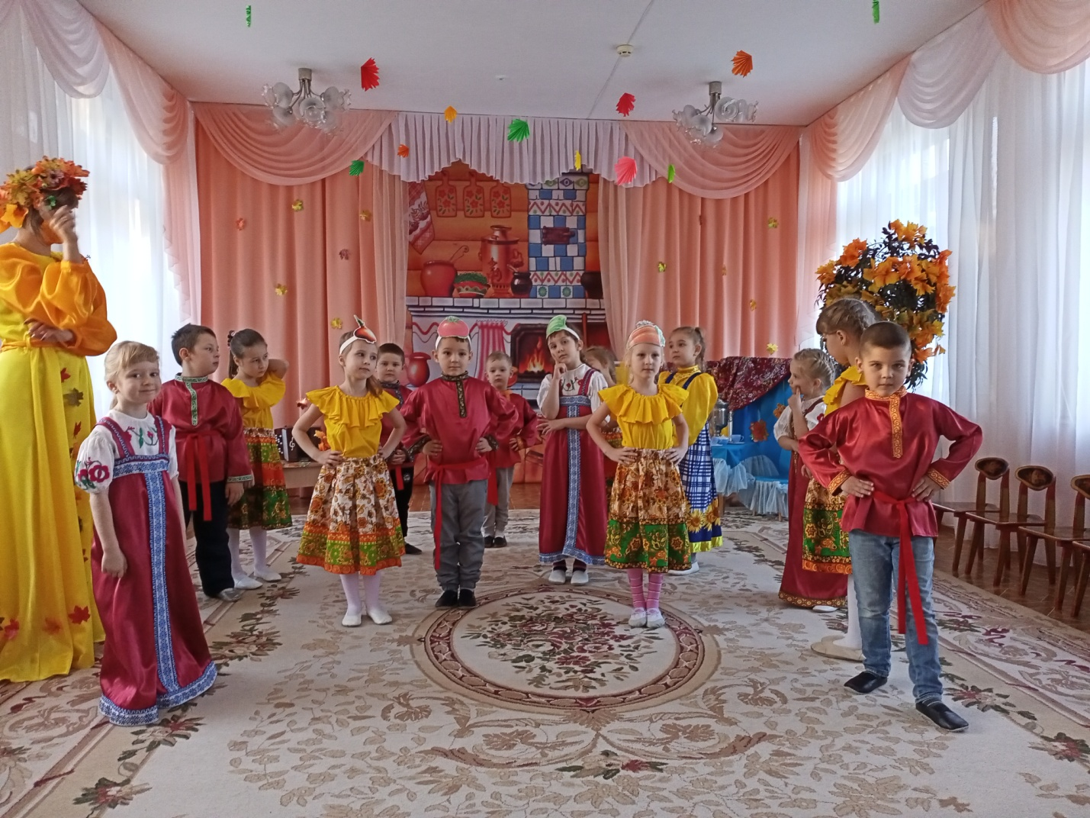

А «охраняло» огород пугало.
Проводится игра «Пугало»
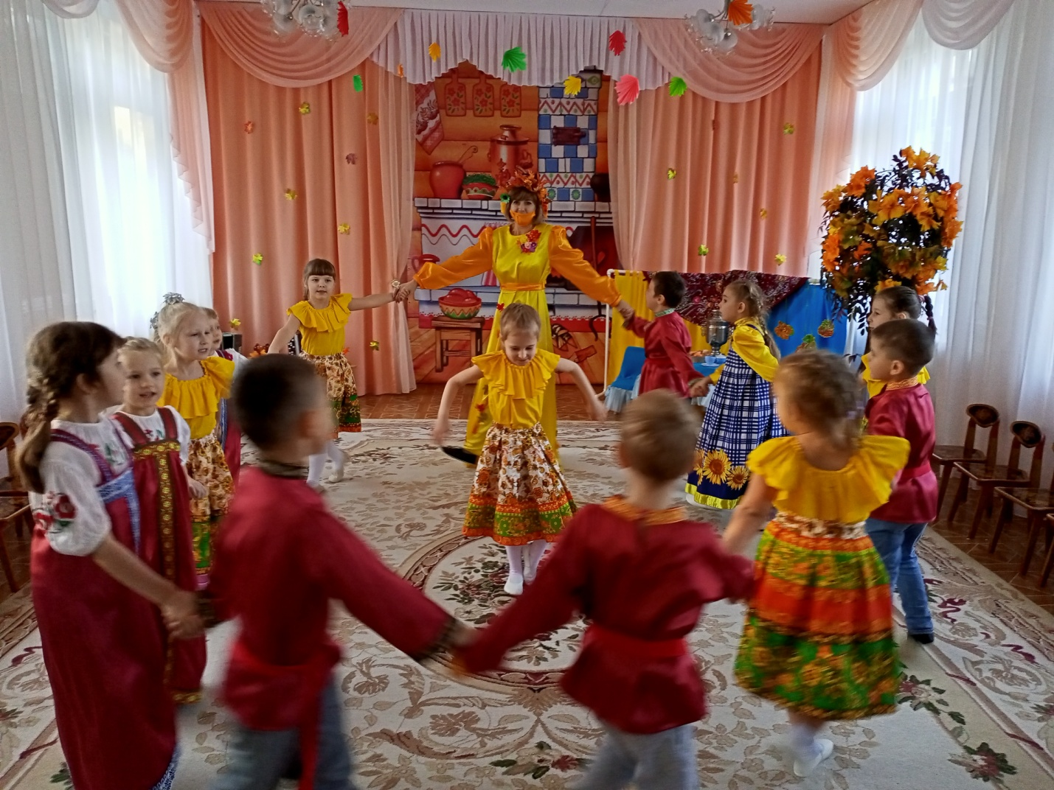

Да, на дворе ноябрь – самый холодный месяц осени, с длинными, темными вечерами, заморозками. До этого времени уже весь урожай был собран и убран, а из-за морозов на полях и огородах замерзали комья земли. В народе ноябрь называли – грудень.
А за осенью какое время года следует?
(Ответы детей).
Правильно, зима! Сегодня 14 ноября – это праздник, который называется Кузьминки. Кузьминки – это осени поминки.
В этот день прощались с осенью и встречали зиму. В старину люди в это время отмечали окончание работ в поле и огороде, и приступали к домашним делам. Считалось, что именно с этого дня начинались морозы на улице. А сейчас, я вам расскажу легенду. (Сопровождается слайдами)
Легенда.
Давным-давно жили два брата и звали их Косма и Дамиан, в народе их называли Кузьма и Демьян.
Они были знаменитыми, искусными врачами. Братья ходили по городам, деревням и лечили людей. Про них говорили, что даже словом могли излечить от тяжелого недуга людей и животных. За свою работу лекари не брали денег, поэтому их называли «бессребрениками», т.е. не жадными.
Кузьма и Демьян – покровители ремесел, в народе они слывут прекрасными кузнецами. Поэтому, 14 ноября свой праздник отмечают кузнецы.
У нас в России, день Кузьмы и Демьяна называют по-разному - Кузьминки, Проводы осени, Встреча зимы. А еще называют Курячим праздником, потому что в этот день готовили кашу с курятиной. Праздник широко отмечался. К этому дню уже заканчивались все полевые работы, заготовки на зиму были припасены и народ брался за домашнюю работу. Женщины долгими зимними вечерами занимались рукоделием – пряли, вышивали, вязали.
На Кузьминки, народ собирался в большой избе. Угощались кашей с курятиной, пирогами и другими блюдами.
Веселились – плясали, пели песни и играли в народные игры.
Вот так ярко и весело отмечалась «Встреча Зимы».
Ведущий: Вот мы и познакомились с праздником «Кузьминки».
А теперь, посмотрите, как украшен наш зал! Как будто, мы находимся в деревенской избе. Наверное, впору встречать Хозяйку этой избы.
Под русскую мелодию входит Хозяйка.

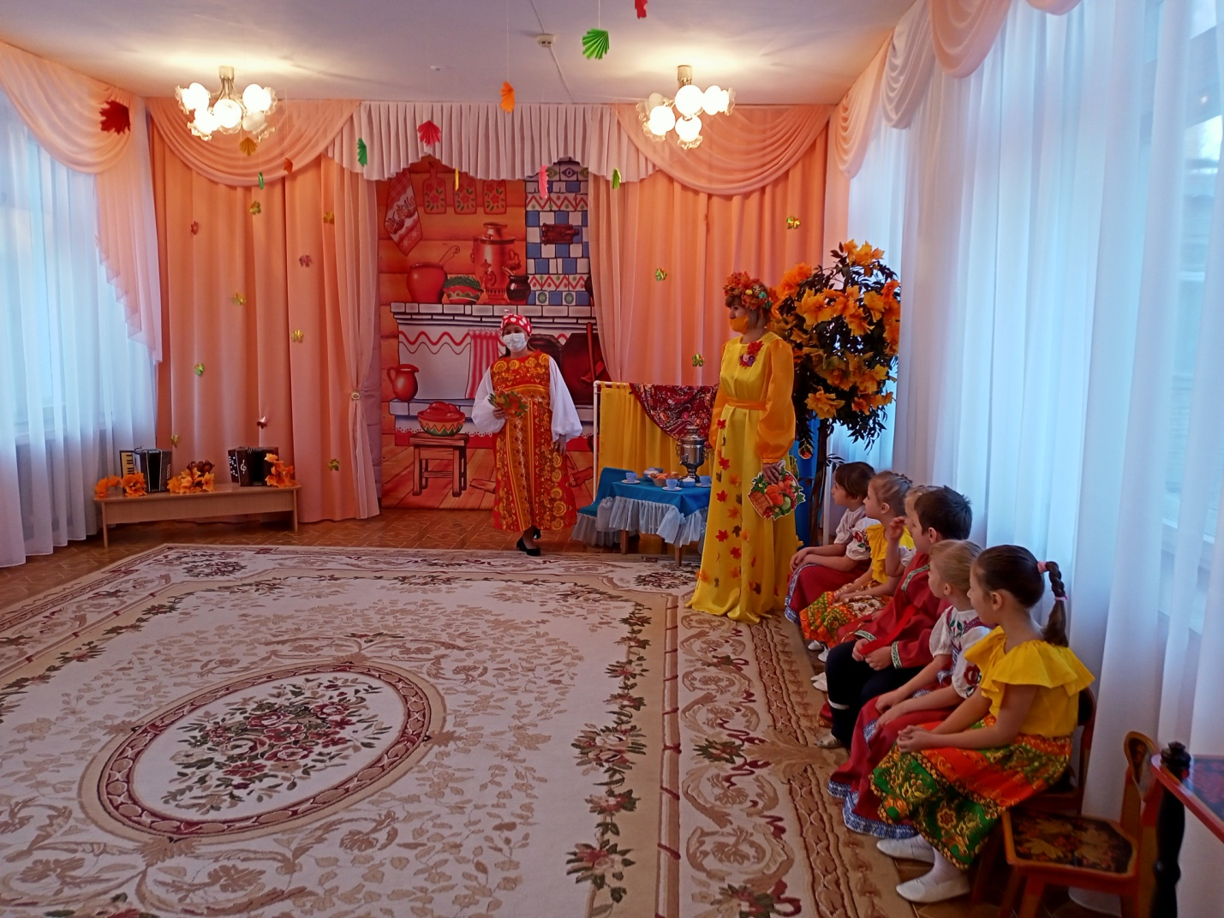
Ведущий: Здравствуй Хозяюшка, вот мы на огонек к тебе зашли.
Хозяйка: Здравствуйте, коль не шутите. У меня для каждого есть местечко и доброе словечко. Праздник Кузьминок нынче. На дворе ноябрь студеный, холодный, с длинными темными вечерами. Недаром русский народ говорит «Не сковать реку зиме, без ноября кузнеца».
Ребята, а какие вы знаете пословицы, поговорки и приметы?
Дети по очереди выходят и говорят поговорки и пословицы.
1. Кузьминки – по осени поминки.
2. Кузьминки – встреча зимы
3. Кузьма и Демьян кузнецы, куют землю и воду до весны.
4. Кузьма и Демьян слывут в народе кузнецами.
5. Осень – перемен восемь.
6. Труд человека кормит, а лень портит.
7. Умелые руки не знают скуки.
8. Землю красит солнце, а человека труд.
Хозяйка: Ой, какие молодцы! Сколько вы пословиц знаете. А вы знаете, почему праздник называется «Кузьминки»?
(Ответы детей).
Правильно, потому что Кузьма и Демьян были кузнецами.
Ведущий: Хозяюшка, а давайте, вместе с ребятами споем песню
«Во кузнице».
Исполняется «Во кузнице».
После исполнения дети садятся на места.
Хозяйка: Ребята, а любите загадки? Давайте, с вами поиграем. Отгадайте мои загадки.
1. В избе изба, на ней труба.
Зашумело в избе, загудело в трубе
Видит пламя народ,
А тушить не идет. (Печка)
2. Стоит бычок, подбоченевши бочок.
Шипит и кипит
Всем чай пить, велит. (Самовар)
3. В брюхе баня, в носу решето,
На голове пупок,
Одна рука, и та на спине. (Чайник)
4. Летит, рычит, ветки ломает
Пыль поднимает,
Слышишь его, а не видишь его. (Ветер)
5. Невидимкой осторожно, он является ко мне,
И рисует , как художник, он узоры на окне. (Мороз)
6. Не пешеход, а идет
Мокнут люди у ворот
Ловит дворник его в кадку.
Очень трудная загадка. (Дождь)
Хозяйка: На Кузьминках-посиделках девицы занимались рукоделием, пряли пряжу, вязали, шили и вышивали. А еще пели, плясали и играли. Давайте-ка поиграем, наши ножки разомнем.
Ведущий: В этой игре участвуют только девочки.

Проводиться игра «Клубочки».
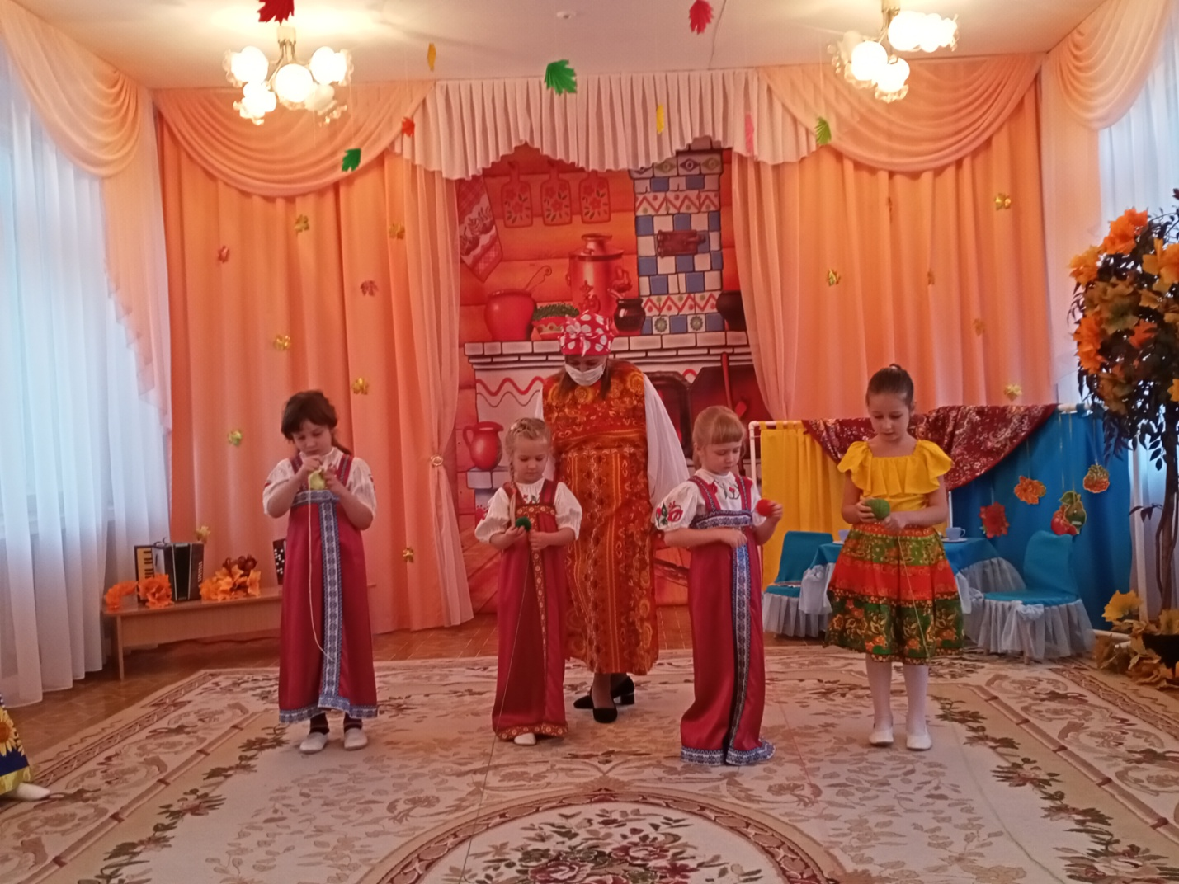

Хозяйка: Молодцы, девицы. А ну-ка, разгуляйте, выходи на состязание. Покажите, как вы умеете собирать картошку.

Проводиться игра «Собери картошку».

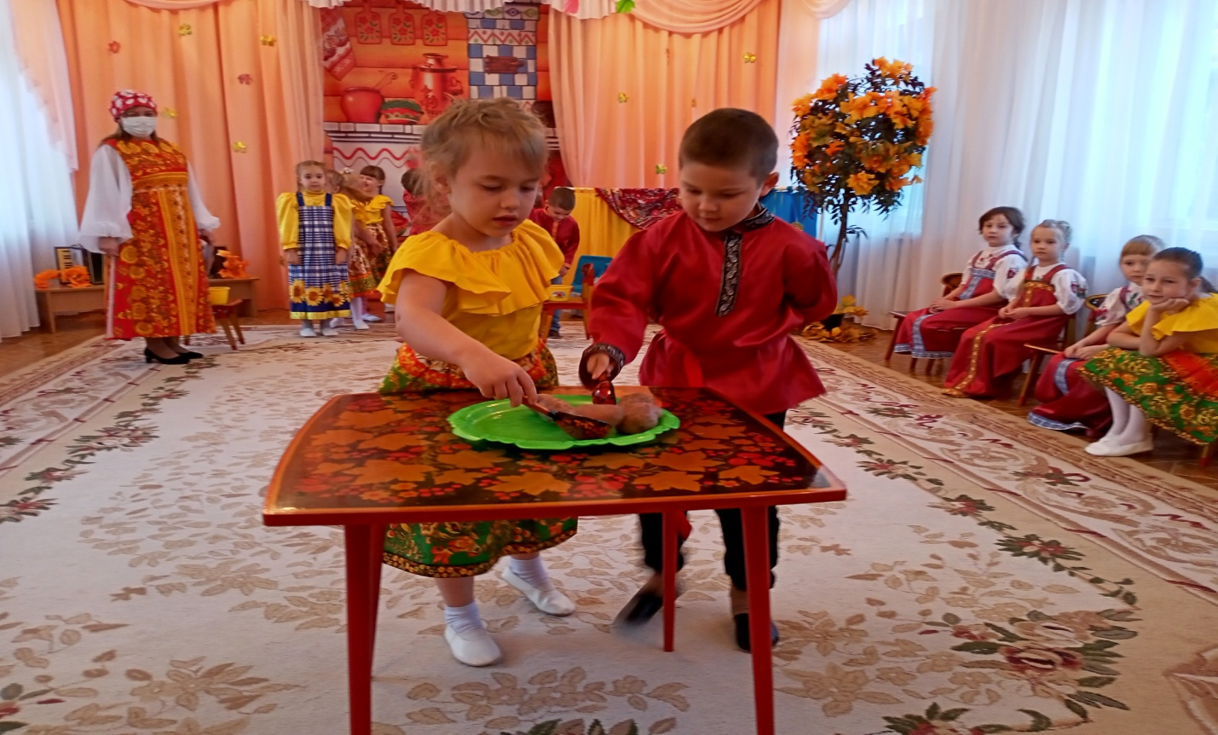

Ведущий: А вы знаете, что «Кузьминки» называют куриным праздником, потому что в этот день, 14 ноября кашу с курятиной и пирог-курник.
Хозяйка: Ой, ребята, помогите мне, я случайно рассыпала горох в фасоль. Может вы разберете отдельно горох и фасоль?
Проводится игра «Курочки и петушки».

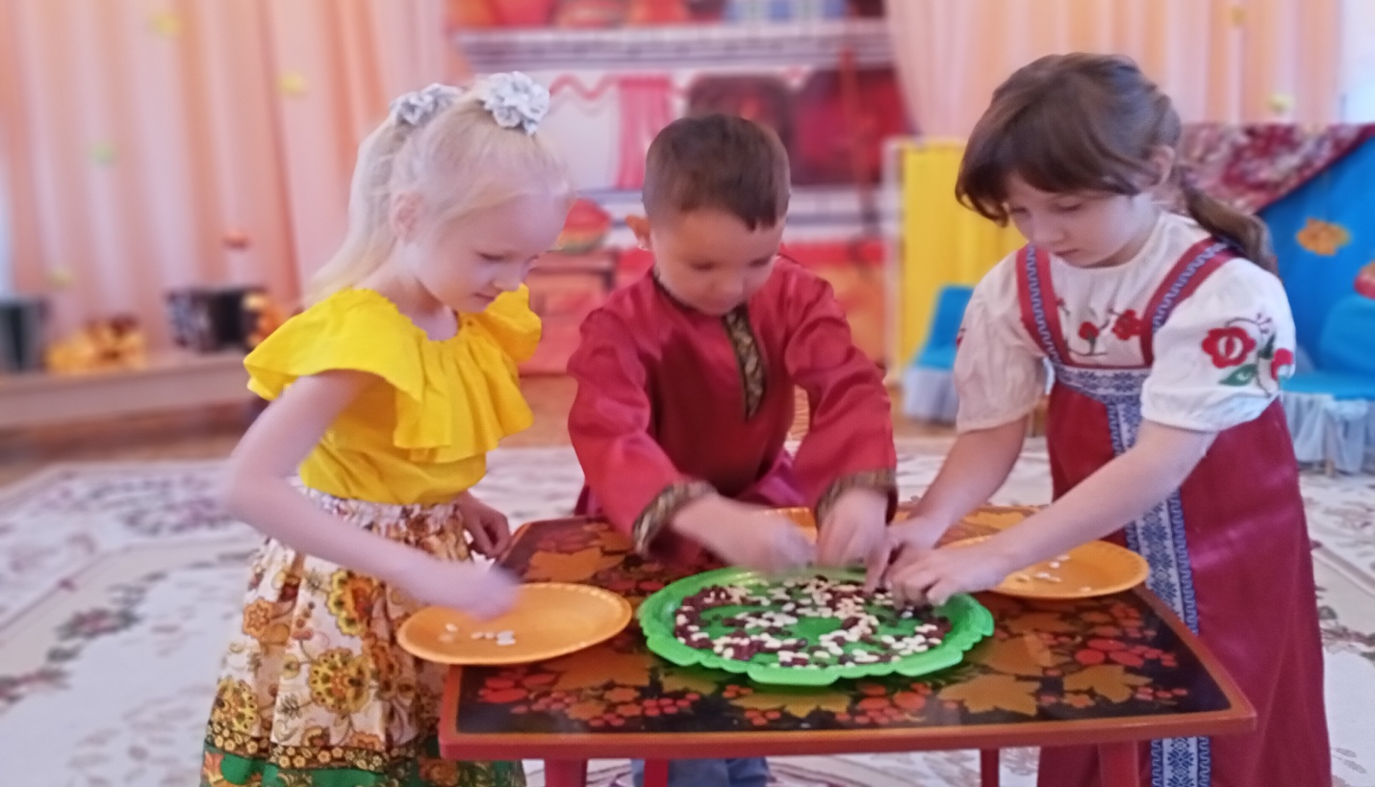
Хозяйка: А теперь, поиграем и попляшем.
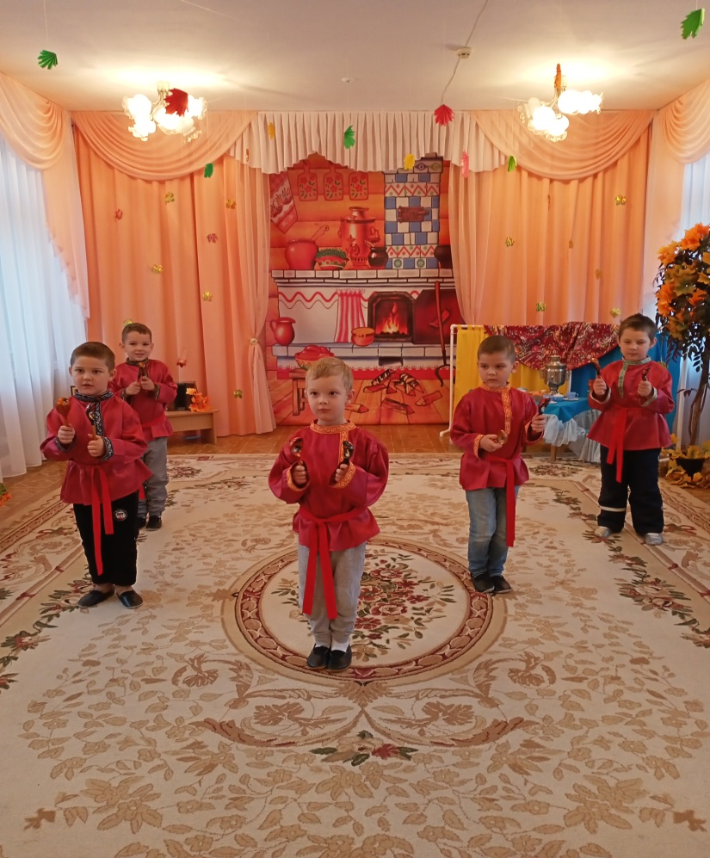
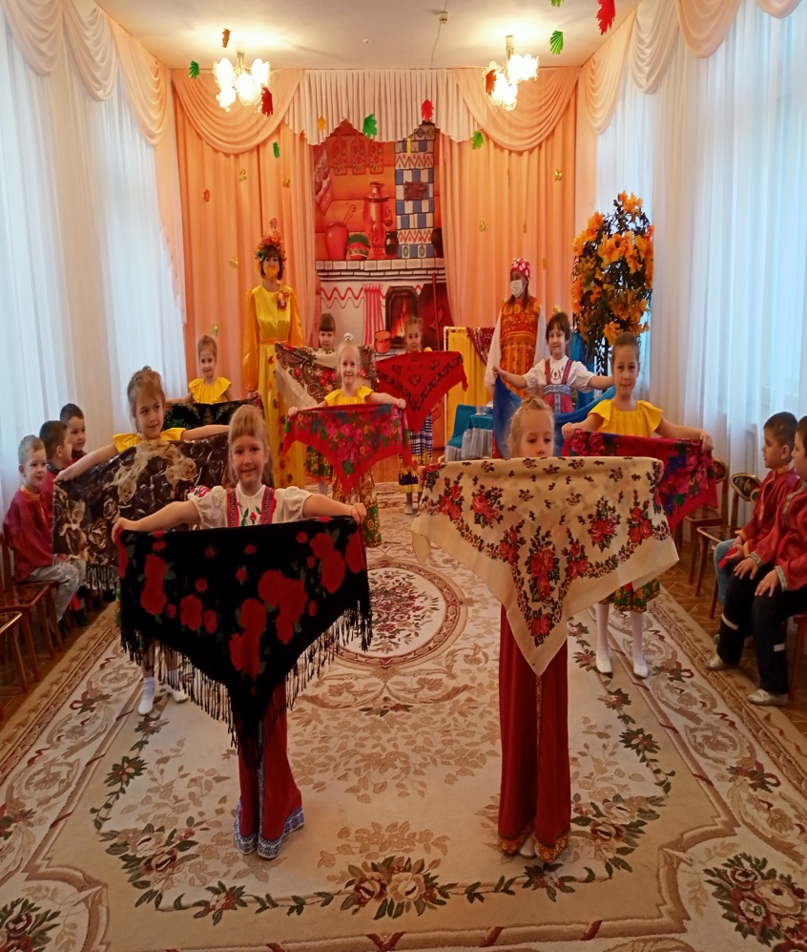

Хозяйка: Вот мы пели, играли, плясали. Славно справили Кузьминкины посиделки.
Хозяйка: Делу время, а потехе час. Вот и закончились наш праздник. А я, прощаюсь с вами и жду вас еще к себе в гости.
Прощается и уходит.
